СОГЛАСОВАНО

(Протокол Педагогического совета

№ 4 от 26.08.2022 г)

УТВЕРЖДЕНО

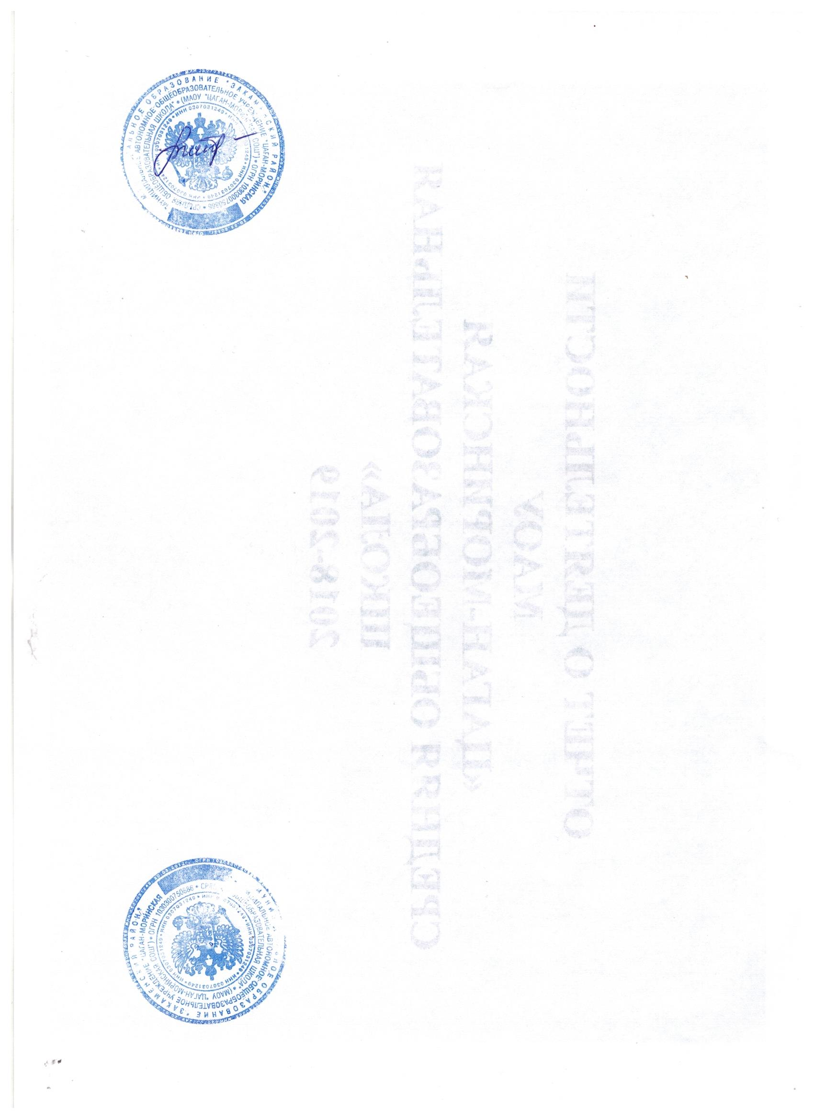Приказом № 41 от 23.08.2022 г.

СПИСОК

лиц, включенных в перспективный резерв управленческих кадров МАОУ «Цаган-МоринскаяСОШ»

|  |  |  |  |  |  |
| --- | --- | --- | --- | --- | --- |
| № | Должность резерва управленческих кадров | Фамилия, имя, отчество | дата рождения | образование  (наименование учебного заведение, год окончания, квалификация,  специальность) | Замещаемая должность |
| Должность директора МАОУ «Цаган-Моринская СОШ» | | | | | |
| 1. | Директор МАОУ  «Цаган-Моринская СОШ» | Галданова Сэсэгма Зоригтуевна | 24.07.1981 | Высшее, БГПИ им. Д. Банзарова,  квалификация учитель бурятского языка и литературы,  специальность учитель бурятского языка и литература | Заместитель директора по УВР МАОУ «Цаган-Моринская СОШ» |
|  |  |  |  |  |  |
| Должность заместителя директора по УВР  МАОУ «Цаган-Моринская СОШ» | | | | | |
| 1 | Заместитель директора МАОУ «Цаган-Моринская  СОШ» | Галсанова Арюна Аюшеевна | 04.03.1992 | Высшее, БГУ,  квалификация учитель  специальность учитель английского языка | Учитель английского языка МАОУ «Цаган-Моринская СОШ» |